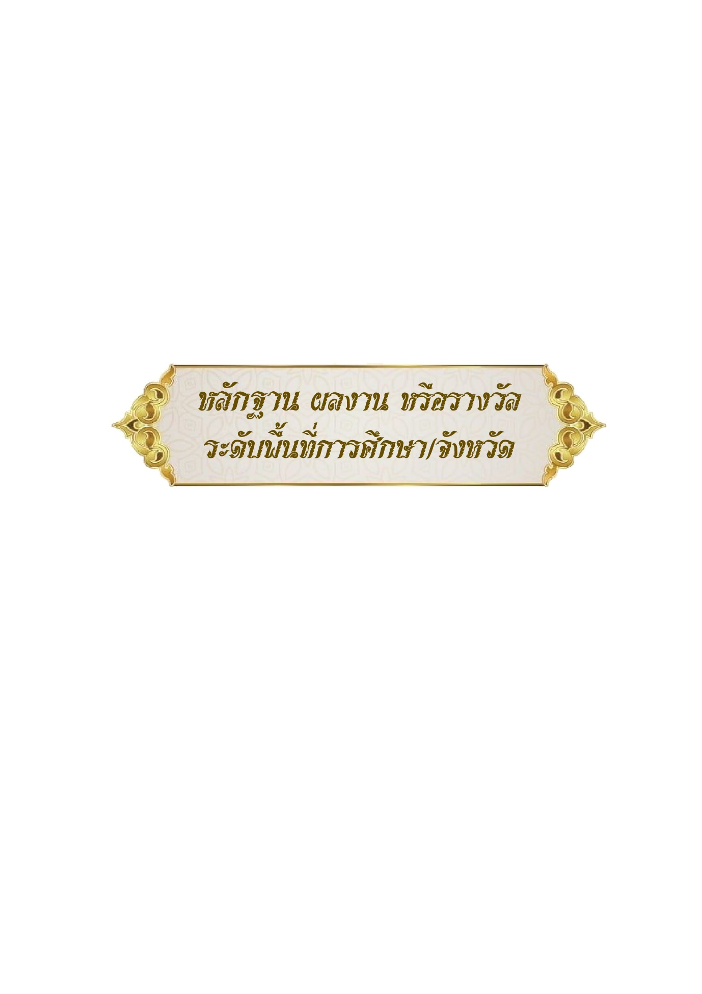

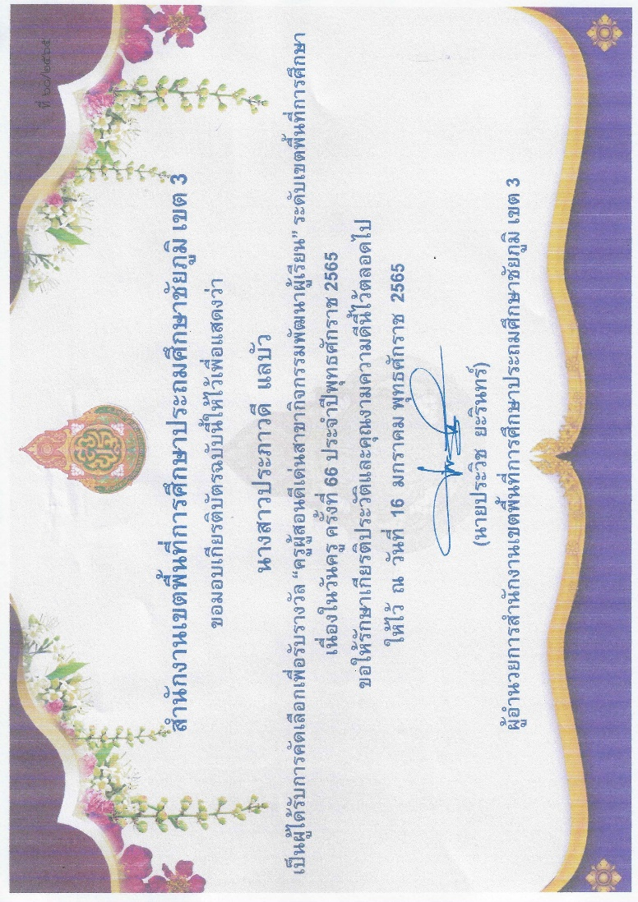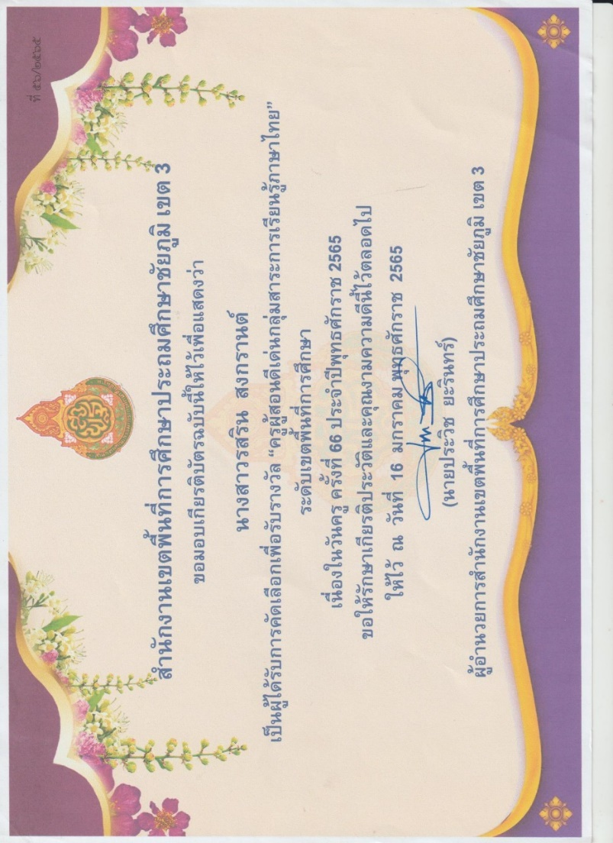

นางสาวประภาวดี แลบัว

ได้รับการคัดเลือกเพื่อรับรางวัล “ครูผู้สอนดีเด่นสาขากิจกรรมพัฒนาผู้เรียน” ระดับเขตพื้นที่การศึกษา เนื่องในวันครู ครั้งที่ 66 ประจำปีพุทธศักราช 2565 เมื่อวันที่ 16 มกราคม พ.ศ.2565

นางสาวรสริน สงกรานต์

ได้รับการคัดเลือกเพื่อรับรางวัล “ครูผู้สอนดีเด่นกลุ่มสาระการเรียนรู้ภาษาไทย” ระดับเขตพื้นที่การศึกษา เนื่องในวันครู ครั้งที่ 66 ประจำปีพุทธศักราช 2565 เมื่อวันที่ 16 มกราคม พ.ศ.2565